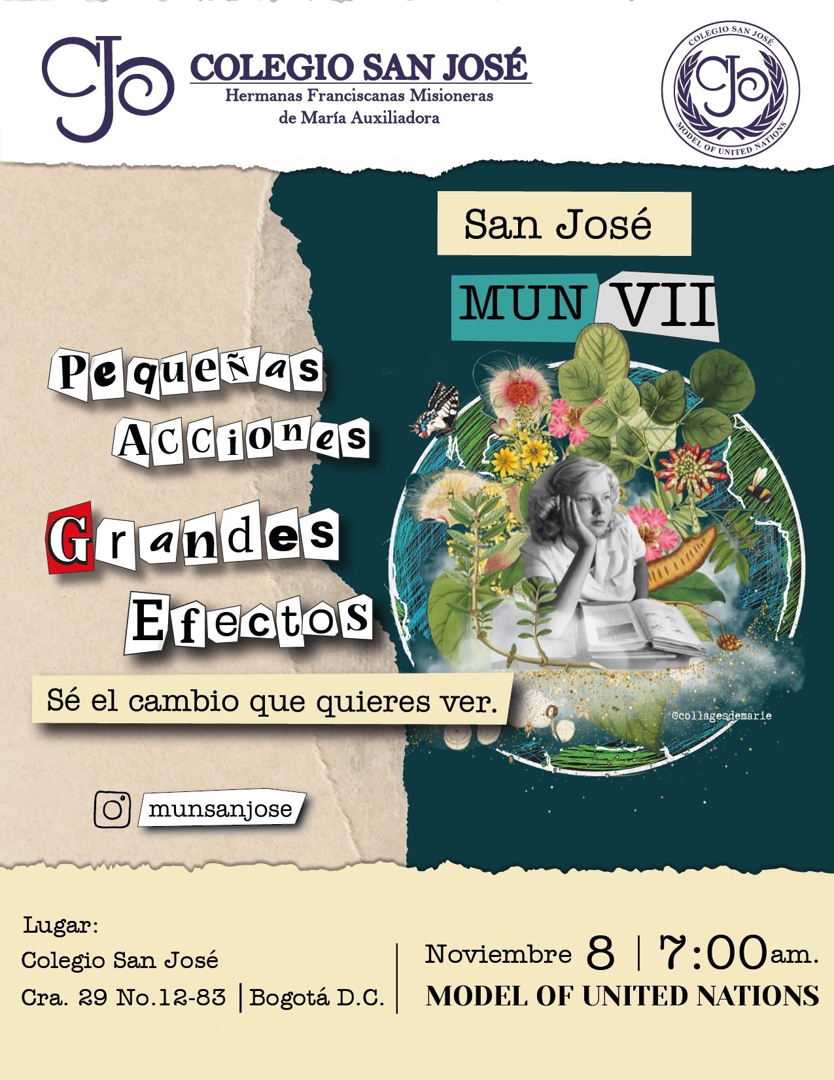

<sdf<sfasdfdasfdasf

Contenido

**Carta de Bienvenida 3**

Introducción a FIFA **4**

**Tema de la Comisión 5**

Contexto Histórico 5

FIFA Gate 7

**QARMAS 8**

**Palabras Clave 9**

**Fuentes y Recursos de Consulta 10**

# 

# Carta de Bienvenida

Es un placer para nosotros saludarlos y lograr nuestro primer acercamiento en términos de San José MUN VII. Nos presentamos, mi nombre es Daniel Holguín Buitrago del curso 1103 presidente de la comisión FIFA, soy una persona absolutamente comprometida y responsable respecto a los temas que me interesan, uno de ellos el debate formal, abierto y preciso, motivo por el cual, me voy a encargar desde mi rol como presidente de promover un debate, libre, abierto, seguro, respetuoso y conciliador, con el fin de que al terminar el ejercicio los estudiantes puedan comprender los motivos y razones de las principales problemáticas que presenta una organización como la FIFA y de igual manera puedan conciliar y llegar a acuerdos haciendo de este un ejercicio de aprendizaje y reflexión. Mi nombre es Santiago Molina Acero del curso 1101 vicepresidente de la comisión FIFA, soy una persona entusiasta, motivadora y reflexiva que se interesa por los muchos aspectos del aprendizaje en jóvenes, razón por la cual considero el debate un espacio en el cual se pueden desarrollar múltiples habilidades de argumentación y oratoria. Por dichos motivos estoy comprometido a apoyar a los estudiantes en este proceso que se llevará acabo, logrando una comprensión clara de los ejes temáticos que se van a desarrollar y esperando una resolución adecuada a la problemática presentada.

Nos reunimos no solo para examinar los hechos y las implicaciones del FIFA gate, sino también para reflexionar sobre su impacto en el fútbol y en la sociedad en general. La corrupción en la FIFA ha afectado la integridad de uno de los deportes más populares del planeta, y es fundamental que exploremos cómo estos problemas pueden ser abordados y qué lecciones podemos aprender.

Les invito a participar con respeto y a mantener una mente abierta. Recuerden que el objetivo es aprender y crecer a través del intercambio de ideas, y no solo ganar un argumento. Estaremos atentos y prestos a escuchar cualquier duda acerca del tema o proceso de este ejercicio académico.

Atentamente

|  |  |  |
| --- | --- | --- |
| **Daniel Holguín Buitrago**  **Celular: 322 8966697**  **e-mail:** [holguinbuitragojosuedaniel@familiajoseista.org](mailto:holguinbuitragojosuedaniel@familiajoseista.org) |  | **Santiago Molina Acero**  **Celular: 300 2417421**  **e-mail:** [molinaacerosantiago@familiajoseista.org](mailto:molinaacerosantiago@familiajoseista.org) |

## 

## Introducción a FIFA

La FIFA (Federación Internacional de Fútbol Asociación) dicha por sus siglas, es un organismo internacional el cual supervisa el fútbol, fútbol de salón y fútbol de playa. Tiene su sede en Zúrich, Suiza, y es un ente supranacional, según Roger A. Pielke Jr., debido a que es una organización la cual no opera en ningún país en específico, pero así mismo opera en todos al mismo tiempo. Fue fundada en 1904, y tiene 209 asociaciones nacionales, más asociaciones que organismos como la propia ONU, y es la encargada de la organización de los Mundiales y la mayoría de torneos internacionales en el fútbol.

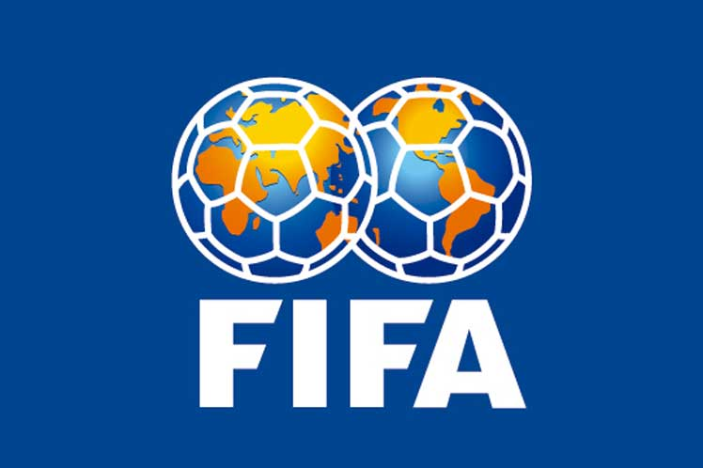

***"Pero la pelota no se mancha"***

***-*** Diego armando Maradona

# 

# Tema de la Comisión

## Contexto Histórico

En el 2015 la FIFA se vio envuelta en una investigación de corrupción liderada por el FBI, hecho el cual, los medios denominaron “el FIFA Gate” y represento lo que es la caída del Imperio Blatter, refiriéndose a la red de corrupción liderada por Joseph Blatter, presidente en aquel entonces de la organización en cuestión. Sin embargo, a pesar de que la mayor investigación haya sido la mencionada anteriormente, desde muchos años atrás estos actos de corrupción han ocurrido, prácticamente desde el primer Mundial de futbol masculino realizado por la FIFA.

La FIFA es una organización, dicho por Joseph Blatter, “SIN FINES DE LUCRO”, aún así, cuando cada año facturan millones de dólares, es una organización sin fines comerciales con una cuenta bancaria con más de 1 billón de dólares, solo sabiendo esto ya es fácil encontrar un indicador de corrupción.

Evolución anual de los ingresos de la Fédération Internationale de Football Association (FIFA) desde 2007 hasta 2022(en millones de dólares)

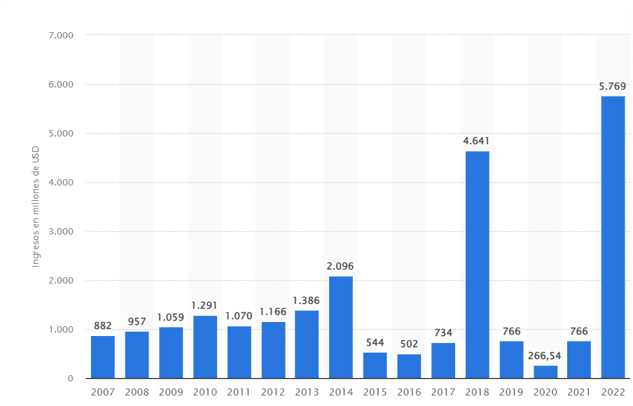

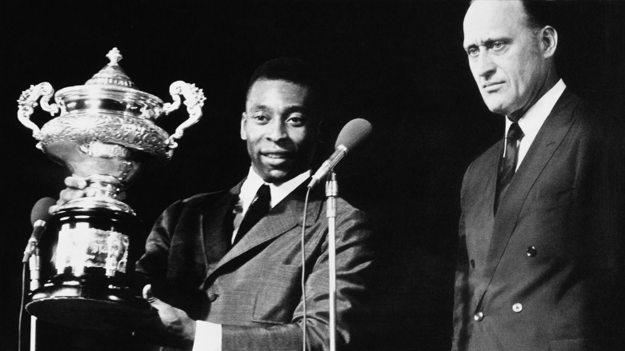Cada 4 años, ocurre el evento deportivo más grande del mundo, el Mundial de fútbol masculino, y la FIFA es la encargada de seleccionar la sede de cada Mundial. Esta elección en un principio se daba en un congreso numeroso, con representantes de cada asociación que hace parte de la FIFA, haciendo de esta elección algo parcialmente justa y transparente. En 1964, cambió el sistema para decidir quién realizaba estas elecciones, reduciendo esta posibilidad de votar de todo con un congreso completo a un comité, llamado el comité ejecutivo de la FIFA compuesto por 24 personas, sin ningún tipo de auditoria externa, así que si algún país, quería ser anfitrión, bastaba con convencer a 13 personas, así que desde acá incrementaron los casos de soborno por parte de distintos países. También afecto la llegada a la presidencia del brasileño Joao Havelange en 1974, el cual vio la posibilidad de sacar el máximo provecho comercial a la organización de los Mundiales, esto debido a su gran relación con los directivos de Televisa, y las ganancias que podía obtener gracias a los derechos de transmisión. Y a pesar que en estos años se dio un proceso de monetización grande a partir de distintas fuentes, estos procesos se dan desde inicios del funcionamiento de la propia organización siendo claro ejemplo el Mundial de 1936, se escogió la sede de Uruguay, ya que este país se ofreció a cubrir gastos de otros países, así como de la propia organización del evento. Lo cual funciona como evidencia para demostrar que la FIFA y sus decisiones son regidas por el deseo y la ventaja económica que pueda ofrecer, a pesar de, como se mencionó anteriormente, es una organización SIN ANIMOS DE LUCRO.

Havelange, el hombre que hizo del fútbol un negocio universal

## FIFA Gate

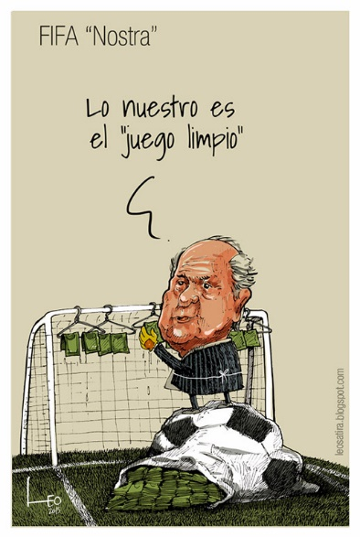Teniendo en cuenta lo anterior, la mayor investigación realizada hacia la FIFA, comienza en 2010, cuando por primera vez en la historia, sospechosamente se deciden las 2 próximas sedes al mismo tiempo, siendo los principales candidatos: Rusia, Catar y Estados Unidos. Para el mundial del 2018, fue elegido Rusia, sin embargo, el problema ocurrió, cuando se elegiría a la sede del mundial del 2022, ya que a pesar de los vastos recursos económicos de Catar, no contaba ni con las condiciones climáticas adecuadas ni con la infraestructura necesaria para hospedar tal evento de talla mundial. A pesar de esto, ganó Catar, lo que claramente molesto a los representantes de la asociación estadounidense, empezando así la investigación realizada por el FBI.

Como fruto de investigación, resultaron implicados jurídicamente 14 participantes del comité ejecutivo, siendo arrestados 7 funcionarios de la FIFA el mismo día el cual se realizó la reelección de Joseph Blatter como presidente de dicha organización, sin embargo, tan solo 2 días después presento públicamente su renuncia a causa de verse envuelto en el escándalo por corrupción que a día de hoy sigue ensuciando un deporte tan hermoso como lo es el fútbol.

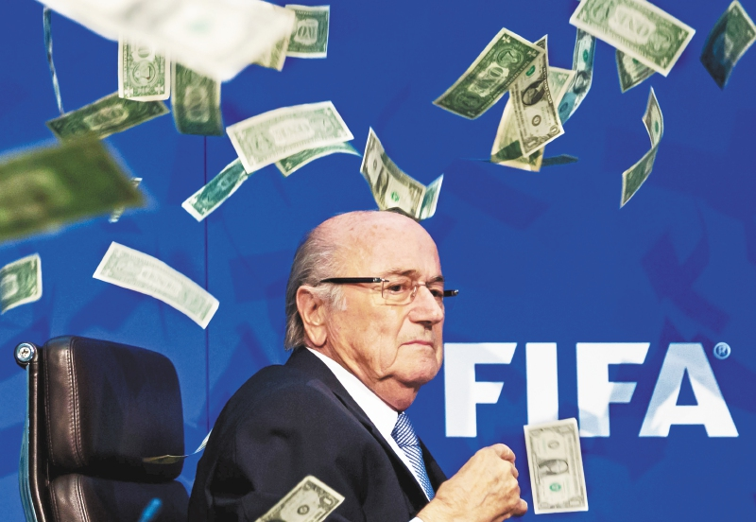

# QARMAS

1. ¿Cómo se vio implicada su delegación en el FIFA gate?
2. ¿Su delegación ha sido sede de algún mundial?
3. ¿Considera que su delegación vela por un ejercicio de elección justa y honesta en cuanto a la sede de los mundiales de fútbol?
4. ¿En su país hay leyes reguladoras de corrupción en el ámbito de instituciones deportivas?
5. ¿En su país hay entes reguladores de corrupción en el ámbito de instituciones deportivas?
6. ¿Qué posición tiene su delegación en cuanto a lo sucedido en el FIFA gate?
7. ¿Hay un delegado dentro del comité ejecutivo de la FIFA perteneciente a su delegación?
8. ¿Su delegación ha sido participe de sobornos con el fin de ser sede de algún mundial?

# 

# Palabras Clave

* FIFA: Federación Internacional de Fútbol Asociación, el organismo rector del fútbol mundial.
* Corrupción: Práctica de abuso de poder para obtener beneficios ilícitos, en este caso, en el fútbol.
* Soborno: Pago ilícito para influir en decisiones, utilizado para asegurar contratos y derechos de transmisión.
* Detenciones: Arrestos de funcionarios y ejecutivos de fútbol implicados en escándalos de corrupción.
* Escándalo: Revelación de actos ilícitos que sacudieron la confianza en la FIFA y en el fútbol.
* Investigación: Proceso judicial para desentrañar las actividades ilegales y sus involucrados.
* Estados Unidos: País donde se inició la investigación, llevando a múltiples detenciones y acusaciones.
* Conflictos de interés: Situaciones en las que los responsables toman decisiones que benefician a terceros a expensas de la ética.
* Reformas: Cambios propuestos para mejorar la transparencia y la ética en el fútbol tras el escándalo.
* Impacto: Consecuencias a largo plazo en la reputación de la FIFA y la confianza en el deporte.
* Conspiración: Acuerdo entre varias partes para llevar a cabo actos ilegales en el ámbito futbolístico.
* Comisión: Cuerpo o grupo designado para investigar las acusaciones de corrupción en la FIFA.
* Derechos de transmisión: Acuerdos comerciales sobre la emisión de eventos deportivos, sujetos a prácticas corruptas.
* Blanqueo de dinero: Proceso de convertir dinero obtenido ilegalmente en fondos legítimos.
* Confesiones: Declaraciones de implicados que revelan la profundidad de la corrupción y los métodos utilizados.
* Ética: Conjunto de principios morales que guían el comportamiento de los dirigentes en el deporte.
* Presión política: Influencia de gobiernos y entidades en la investigación y en las decisiones de la FIFA.
* Federaciones nacionales: Organismos que representan el fútbol en cada país, algunos de los cuales se vieron implicados en el escándalo.
* Reputación: Percepción pública de la FIFA, gravemente dañada por el escándalo de corrupción.
* Sanciones: Castigos impuestos a individuos o entidades involucradas en actividades corruptas, como multas o prohibiciones.

# Fuentes y Recursos de Consulta

1. <https://youtu.be/cqad7R4oPs4?si=SX6UhSsFGF5_fAUC>
2. <https://youtu.be/5-dcx_cNxv4?si=HSknFS20XpLthf9F>
3. <https://youtu.be/E_xTdCJ0WJs?si=xW1hVcvU8EQL2hdr>
4. <https://youtu.be/lZUkAoK-1hk?si=GEjMD9Mt9ucHysQM>
5. <https://youtu.be/wr7jVw8zcw0?si=fR4SF4i5fSwFB4W->